Рекомендательный список литературы о Великой Отечественной Войне

Не щадя себя в огне войны,
Не жалея сил во имя Родины
Дети героической страны,
Были настоящими героями.

Р. Рождественский

Дети войны… Они встретили войну в разном возрасте. Война застала их в столичных городах и маленьких деревеньках, дома и в гостях, на переднем крае и в глубоком тылу. Они не знали, как сложится их жизнь через год, месяц, день, через час. Но храбрость до срока возмужавших сердец, не детская сила мозолистых рук были в едином порыве. И принесли нам Победу. Вместе со взрослыми на защиту Родины встали и дети… Сыны полков, юные партизаны, разведчики и просто «тимуровцы». Маленькие герои большой войны были повсюду. В память о Великой Победе отложите свои дела, прочтите хорошую книгу о войне. Окунитесь в ту лихую годину, ощутите дыхание времени, переживите вместе с героями книг боль, гнев, отчаяние, восторг, чувство любви ко всему живому и настоящему. Учитесь у героев преодолению непреодолимого, ведь именно это сделало предшествующее нам поколение, поэтому мы имеем счастье жить.

Книги для 1-4 классов

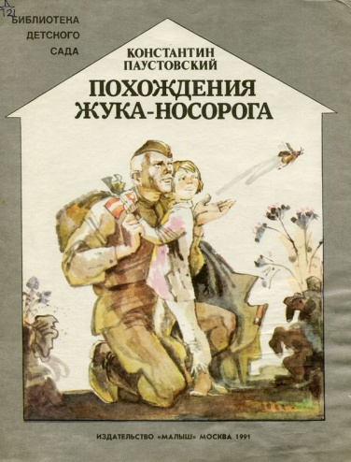
Паустовский К. Похождения жука-носорога
Солдат носил с собой в походной сумке жука-носорога, которого ему подарил на память перед уходом на фронт сын. Этот жук стал солдату добрым товарищем в ратной жизни. Прошли они вместе немало, обоим есть что вспомнить.

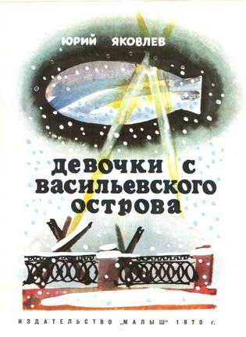
Яковлев Ю. Девочки с Васильевского острова

Юрий Яковлев в своих рассказах открывает детям всю правду жизни как она есть, не прячась от решения проблем за внешней увлекательностью сюжета. Книга «Девочки с Васильевского острова» – рассказ о маленькой Тане Савичевой, умершей от голода, написан на основе ее сохранившихся записей.

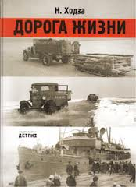
Ходза Н. Дорога жизни

Книга о блокаде Ленинграда. Но не о сражениях и тактике обороны, а о людях, машинах и кораблях, о холоде и уникальной ледяной магистрали, об уроках в бомбоубежище, о повседневной жизни. Деликатно, документально и познавательно.

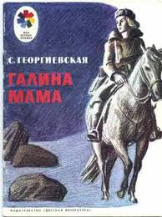
Георгиевская С. Галина мама

Хорошая, светлая книга о сильных духом людях.
В ней собрано все: боль, которую испытывают люди, провожавшие на фронт родных; мужество, которое движет людьми на войне; и, конечно же, гордость. Гордость за победу, за полученную награду.

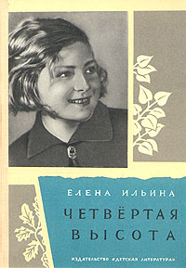
Ильина Е. Четвертая высота.

Книга о знаменитой Гуле Королевой, талантливой актрисе, прославленной героине Великой Отечественной войны и просто обаятельном, чутком и мудром человеке.
Книга увлекательная, добрая, чистая и интересная.

Книги для 5-7 классов
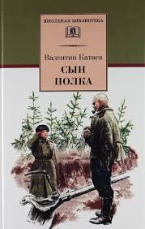
Катаев В. Сын полка
Мальчик-сирота Ваня Солнцев волей судьбы попал в военную часть к разведчикам. Его упрямый характер, чистая душа и мальчишеская смелость смогли перебороть сопротивление суровых военных людей и помогли ему остаться на фронте, стать сыном полка.

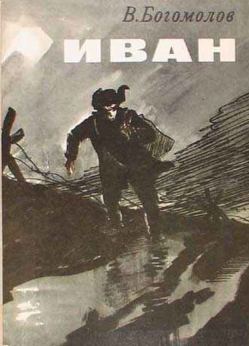

Богомолов В. Иван.
Трагическая и правдивая повесть об отважном мальчике-разведчике, каждый день жертвующем собой, сознательно неся взрослую службу, которая по силам не каждому взрослому бойцу.

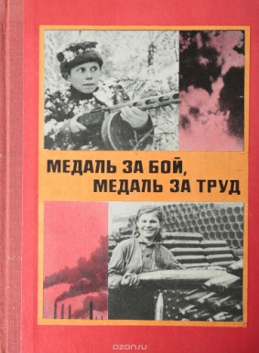
Медаль за бой, медаль за труд.
Сборник документальных рассказов о мальчишках и девчонках, принимавших активное участие в Великой Отечественной войне, о сынах и дочерях полков, вставших вместе со взрослыми на защиту Родины. Полноту картины ребячьего героизма дополняют рассказы о юных тружениках тыла. Сборник включает две части: "Медаль за бой", "Медаль за труд".

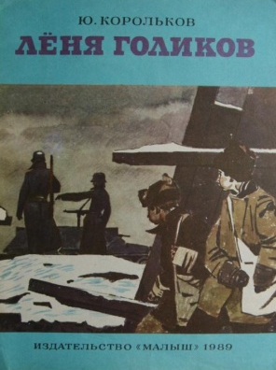
Корольков Ю. Партизан Леня Голиков.
В годы Великой Отечественной войны, когда фашисты вторглись на новгородскую землю. Леня Голиков встал в ряды народных мстителей. Не раз ходил он в опасные разведки, добывая важные сведения о расположении фашистских частей, вместе с партизанами подрывал вражеские поезда с боеприпасами, разрушал мосты, дороги...
Рассказ основан на реальных событиях.
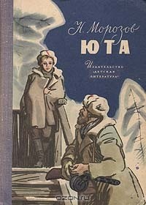
Морозов Н. Юта.
1941 год. Немецко-фашистские полчища сжигают и разоряют советские города и села, грабят и убивают мирных жителей. В это тяжелое время весь народ в едином порыве поднялся на борьбу с ненавистными захватчиками. Повсюду в оккупированных гитлеровцами областях и селах возникали партизанские отряды. Повесть рассказывает о юных героях-партизанах, которые отважно сражались за освобождение своей Родины.

Книги для 8-9 классов

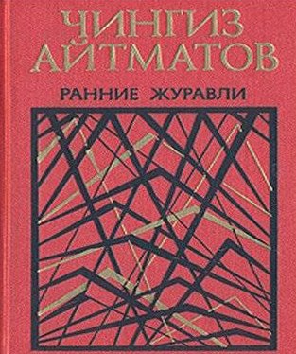
Айтматов Ч. Ранние журавли
Суровые годы Великой Отечественной войны. Далекий киргизский аул. Мужчины — на фронте. Герои повести — школьники. Лучшие, сильнейшие из них должны поднять заброшенные поля, дать хлеб фронту, семьям. И дети глубоко понимают это. Война стала суровым испытанием для подростков, но она не убила в них умение радоваться жизни, видеть прекрасное, делиться радостью с другими

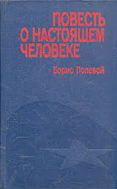
Полевой Б. Повесть о настоящем человеке.
«Повесть о настоящем человеке» — повесть Б. Н. Полевого 1946 года о советском летчике А. Мересьеве, который был сбит в бою Великой Отечественной войны. После тяжёлого ранения, врачи ампутировали ему обе ноги. Но он решил, что будет летать.

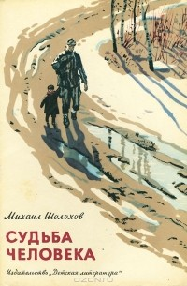
Шолохов М. Судьба человека.
Рассказ в рассказе М.А. Шолохова «Судьба человека» - это повествование о простом человеке на большой войне, который ценой потери близких, товарищей, своим мужеством, героизмом дал право на жизнь и свободу Родине. В образе Андрея Соколова сосредоточены черты русского национального характера.
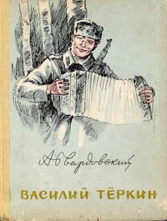
Твардовский В. Василий Теркин.
В глубоко правдивой, исполненной юмора, классически ясной по своей поэтической форме поэме «Василий Тёркин» А. Т. Твардовский создал бессмертный образ советского бойца. Это произведение стало ярким воплощением русского характера и общенародных чувств эпохи Великой Отечественной войны.

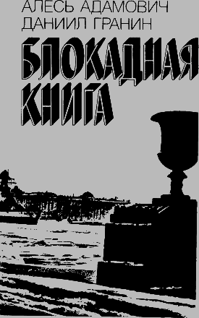
Адамович А., Гранин Д. Блокадная книга
Даниил Гранин назвал девятьсот дней блокады Ленинграда «эпопеей человеческих страданий». Документальная хроника основана на воспоминаниях и дневниках сотен ленинградцев, переживших блокаду.

Книги для 10-11 классов

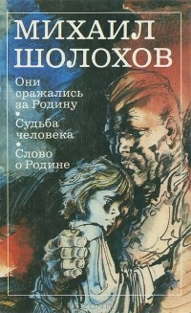
Шолохов М. Они сражались за Родину.
Страницы романа «Они сражались за Родину» воссоздают один из самых трагических моментов войны – отступление наших войск на Дону летом 1942 года. В романе раскрыта судьба трех скромных рядовых людей — шахтера Петра Лопахина, комбайнера Ивана Звягинцева, агронома Николая Стрельцова. Очень разные по характерам, они связаны на фронте мужской дружбой и безграничной преданностью Отчизне.

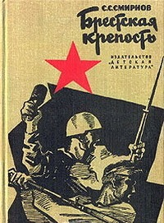
Смирнов С. Брестская крепость.
Эта книга сама - часть истории. Автор проделал колоссальную работу, по крупицам собирая мозаичную картину великой битвы, которую в течение многих дней вела горстка защитников с многократно превосходящими силами противника. Это книга о надежде, отчаянии и силе духа. "Брестская крепость" - литературный памятник одному из самых драматических и значительных событий военной истории ХХ века.

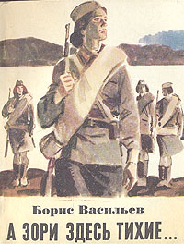
Васильев Б. А зори здесь тихие...
Повесть Бориса Васильева «А зори здесь тихие...» — одно из самых пронзительных по своей лиричности и трагедийности произведений о войне. Пять девушек-зенитчиц во главе со старшиной Васковым в мае 1942 года на далеком разъезде противостоят отряду отборных немецких диверсантов-десантников — хрупкие девушки вступают в смертельную схватку с крепкими, обученными убивать мужчинами.
Светлые образы девушек, их мечты и воспоминания о любимых, создают разительный контраст с нечеловеческим лицом войны, которая не пощадила их — юных, любящих, нежных. Но и через смерть они продолжают утверждать жизнь и милосердие.

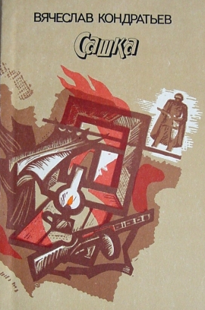
Кондратьев В. Сашка.
События в повести «Сашка» происходят в 1942г. Повесть показывает людей на войне и в жизни. Писатель считал своим долгом донести горькую военную правду до читателей. Он во всех деталях воспроизводит военный быт, что придает его повествованию особую реалистичность, делает читателя соучастником событий. Люди, показанные в повести, - самые обыкновенные. Но в их судьбах отражается судьба миллионов россиян во время тяжелейших испытаний.

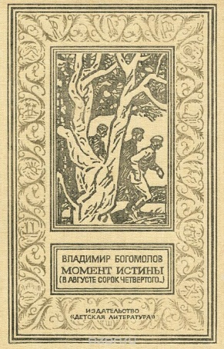
Богомолов В. Момент истины
Сюжет развивается на основе напряжённого противостояния офицеров СМЕРШ и группы немецких диверсантов. «Момент истины» – самый знаменитый в истории отечественной литературы роман о работе контрразведки во время Великой Отечественной войны, переведён более чем на 30 языков. Книга заслуженно выдержала девяносто пять изданий и в наши дни читается так же легко и увлекательно, как и много лет назад.

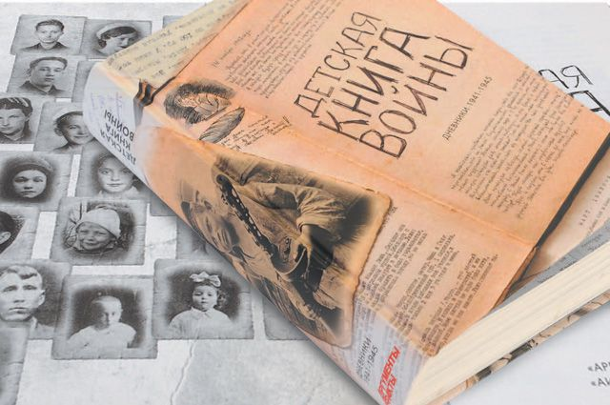
Книга вне возраста...
Детская книга войны
Эта книга - документ истории. Впервые за 70 лет журналисты еженедельника "Аргументы и факты" собрали под одной обложкой все дневники детей Великой Отечественной войны, которые удалось обнаружить. Они собрали всё, что могли. Архивные документы, семейные реликвии, уже видевшие свет книги... Их оказалось 35. Тридцать пять дневников советских детей. Ни один не похож на другие. Из тыла, с оккупированных территорий, из гетто и концлагерей, из блокадного Ленинграда и из нацистской Германии. Тридцать пять разных войн... Страшные и честные свидетельства того, через что пришлось пройти и что довелось испытать миллионам маленьких жителей великой страны. Ради памяти о них, ради сохранения этих рукописей и издана эта книга.

